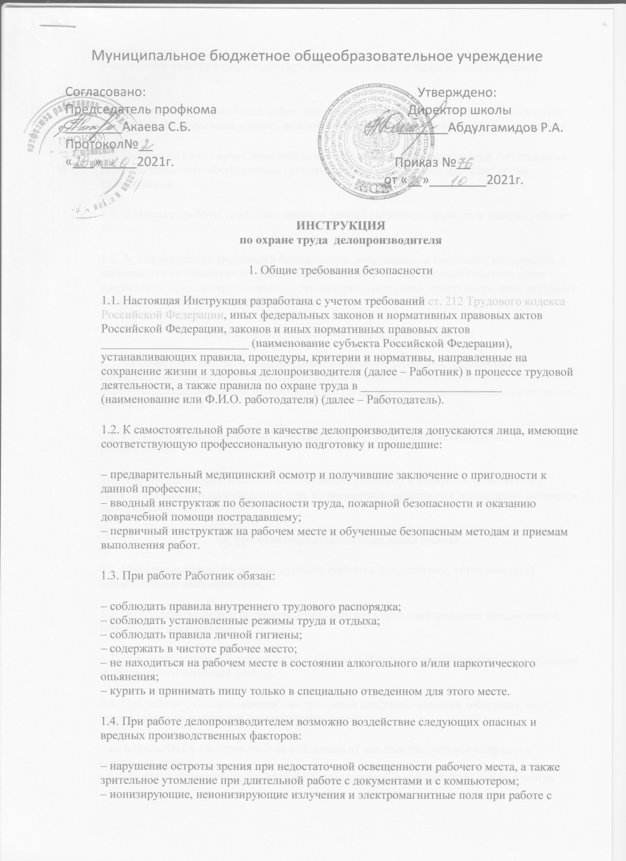

компьютером;  
– поражение электрическим током при использовании неисправных электрических приборов.

1.5. Делопроизводитель обязан соблюдать правила пожарной безопасности, знать места расположения первичных средств пожаротушения и направления эвакуации при пожаре.

1.6. При несчастном случае немедленно сообщить об этом администрации Работодателя. При неисправности оборудования прекратить работу и сообщить администрации Работодателя.

1.7. В процессе работы соблюдать правила личной гигиены, содержать в чистоте рабочее место.

1.8. За невыполнение требований безопасности, изложенных в настоящей инструкции, в зависимости от характера допущенных нарушений и их последствий Работник несет дисциплинарную, материальную или уголовную ответственность согласно действующему законодательству Российской Федерации.

2. Требования безопасности перед началом работы

2.1. Включить полностью освещение помещения и убедиться в исправной работе светильников, наименьшая освещенность рабочего места должна быть: при люминесцентных лампах не менее 300 лк (20 Вт/кв. м), при лампах накаливания не менее 150 лк (48 Вт/кв. м).

2.2. Проветрить помещение и подготовить к работе необходимый инструмент и оборудование.

2.3. При использовании в работе электрических приборов и аппаратов (компьютера, принтера, сканера и др.) убедиться в их исправности и целостности подводящих кабелей и электровилок.

3. Требования безопасности во время работы

3.1. Строго выполнять последовательность работы с документами, установленную должностными обязанностями.

3.2. Соблюдать порядок и не загромождать рабочее место посторонними предметами и ненужными документами.

3.3. При недостаточной освещенности рабочего места для дополнительного его освещения пользоваться настольной лампой.

3.4. При работе с использованием электрической пишущей машинки соблюдать меры безопасности от поражения электрическим током:

– не подключать к электросети и не отключать от нее электроприборы мокрыми и влажными руками;  
– не оставлять включенные в электросеть работающие электроприборы без присмотра.

3.5. При работе с использованием ПК, копировально-множительной техники делопроизводитель должен руководствоваться Инструкцией по охране труда при работе с персональным компьютером (ПК), Инструкцией по охране труда при работе на копировально-множительных аппаратах.

3.6. Для поддержания здорового микроклимата следует через каждые 2 часа работы проветривать помещение.

3.7. При длительной работе с документами и на компьютере с целью снижения утомления зрительного анализатора, устранения влияния гиподинамии и гипокинезии, предотвращения развития познотонического утомления через каждый час работы делать перерыв на 10 – 15 мин., во время которого следует выполнять комплекс упражнений для глаз, физкультурные паузы и физкультурные минутки.

4. Требования безопасности в аварийных ситуациях

4.1. В случае появления неисправности в работе электроприборов, постороннего шума, искрения и запаха гари немедленно отключить электроприборы от электросети и сообщить об этом администрации Работодателя. Работу продолжать только после устранения возникшей неисправности.

4.2. При возникновении пожара немедленно сообщить об этом администрации Работодателя и в ближайшую пожарную часть и приступить к тушению очага возгорания с помощью первичных средств пожаротушения.

4.3. При получении травмы немедленно обратиться за медицинской помощью и сообщить об этом администрации Работодателя.

5. Требования безопасности по окончании работы

5.1. Отключить от электросети электрические приборы, очистить экран компьютера салфеткой от пыли.

5.2. Привести в порядок рабочее место, убрать в отведенные места для хранения документы, инструмент и оборудование.

5.3. Проветрить помещение, закрыть окна, фрамуги и выключить свет.

* [Материалы](https://www.audar-info.ru/material/)
* [Каталоги](https://www.audar-info.ru/material/catalog/)
* [Журналы](https://www.audar-info.ru/material/journal/)
* [Годовые отчеты](https://www.audar-info.ru/material/yearly_report/)
* [Крым: учет и налоги](https://www.audar-info.ru/material/krim/)
* [Открытые материалы](https://www.audar-info.ru/material/open/)
* [Для организации социальной сферы](https://www.audar-info.ru/material/socsphere/)
* [Нормативные акты](https://www.audar-info.ru/na/)
* [Федеральное законодательство](https://www.audar-info.ru/na/type/index/group/federal_legislation/)
* [Законодательство субъектов РФ](https://www.audar-info.ru/na_reg/regType/index/)
* [Судебная практика](https://www.audar-info.ru/na/type/index/group/jurisprudence/)
* [Справочная информация](https://www.audar-info.ru/service/default/index/code/spravInfo/)
* [Калькуляторы](https://www.audar-info.ru/service/default/index/code/calculator/)